●研究内容・目的



信号処理・逆問題・機械学習・

最適化のアルゴリズムの創造と応用

教授　山田　功

研究分野：信号処理，逆問題，最適化，機械学習

ホームページ: http://www.sp.ict.e.titech.ac.jp/

1. 信号処理などデータサイエンスの横断的問題を解決する普遍的アルゴリズムの創造と体系化
2. 不動点理論や計算機代数に基づく信号処理・機械学習・最適化の革新的アルゴリズム開発
3. 信号処理・最適化アルゴリズムの画像・音響・通信・物理探査分野等の逆問題への応用

●研究テーマ

**１．信号処理の諸問題を解決する普遍的アルゴリズムの創造と体系化**

今日のデータサイエンスを下支えしている信号処理技術は，ガウスの「最小二乗推定」やフーリエの「直交関数展開」の戦略を踏襲しており，「(線形代数で学んだ)部分空間を用いた情報表現」と「直交射影定理（ヒルベルト空間に拡張されたピタゴラスの定理）」を共通の土台としています．私たちは「部分空間で表現できない情報の精密表現を可能にする数理」と「最適化の数理」の非自明な融合が生む相乗効果こそが信号処理に飛躍的進化をもたらすことを確信し，斬新な発想で革新的融合を具現化する普遍的アルゴリズムの開発に挑戦しています．研究成果の多くは既に広く応用され，大きなインパクトを与え，新時代の信号処理を牽引しています(以下,特徴的な研究例を紹介します)．

**２．不動点集合上の凸最適化問題の革新的アルゴリズムの開発と応用に関する研究**

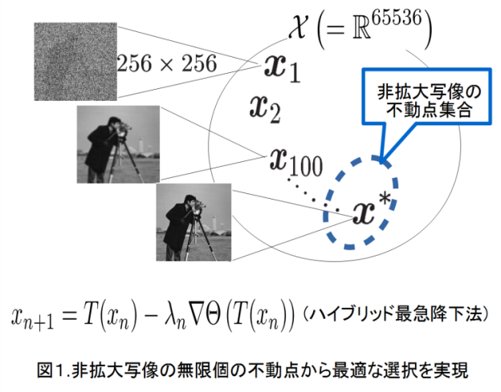凸解析学の目覚ましい進化のおかげで，「表現の困難さ故に，信号処理や機械学習や逆問題の分野で効果的に活用できていなかった重要な情報」の多くが，実は「非拡大写像の不動点集合」として統一表現できることが解ってきました．本研究室で誕生した「ハイブリッド最急降下法」は「不動点理論の数理」と「凸最適化の数理」の融合の賜物であり，世界で初めて「非拡大写像の不動点集合上の凸最適化問題」の解決に成功したアルゴリズムです(図1)．ハイブリッド最急降下法は，長年人類が解決不能と信じてきた「階層構造を持つ凸最適化問題」の強力な解法に直結しているため，工学と数学の垣根を超えた無限の応用が可能です．例えば，「単層型凸最適化応用の金字塔として広く利用されてきたサポート・ベクターネットワークに潜む弱点を克服する線形識別器」がハイブリッド最急降下法の応用によって初めて実現されるなど，既に信号処理・機械学習・逆問題の諸分野に大きな進化をもたらし始めています．更に本研究室では，このアイディアを大胆に拡張することにより，「適応射影劣勾配法」を開発し，「凸関数列の漸近的最小化問題」の解決にも成功しています．適応射影劣勾配法はオンライン機械学習問題，無線通信システム等に広く応用され，極めて優れた性能が実証されています(2015には信号処理分野のトップジャーナルIEEE Signal Process. Magazineの最優秀論文賞[1件/年]を日本人で初めて受賞しています)．**３．代数的位相アンラップとその応用に関する研究**

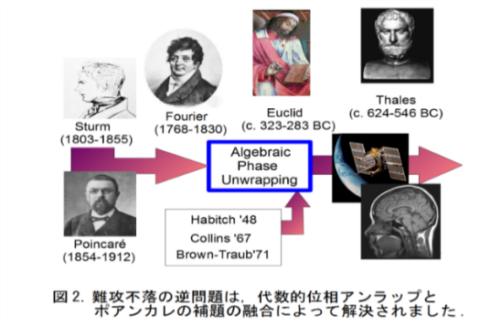複素数の位相(偏角ともよばれる)には2πの整数倍の任意性がありますが，リモートセンシングや医用画像処理では，2次元平面上の各点に位相値を対応付ける連続関数(位相曲面)が必要となるため，「mod 2πの任意性」を解消しなければなりませんが，最小変動量を持つ位相曲面の決定問題(2次元位相アンラップ問題)にはヒューリスティックな解法しか利用できませんでした．われわれは「位相曲面推定問題」を「ベクトル場推定問題」に帰着し，2次元スプライン関数で表現された最適なベクトル場に「代数的位相アンラップ(1998年に本研究室で誕生)」を応用し，2次元位相アンラップ問題の理想的解決に成功しました．この解法には代数・解析・幾何・最適化に跨る数理が駆使されています(図2)．

●教員からのメッセージ

「工学は数学の楽園である」はレオナルド・ダ・ヴィンチ(1452-1519)の言ですが，現代の信号処理・機械学習・最適化・逆問題はまさしく最先端数理の楽園です．皆さんも自由な発想で普遍的価値の創造に挑戦しましょう．

●関連する業績、プロジェクトなど

1. I. Yamada, “The hybrid steepest descent method for the variational inequality problem over the intersection of fixed point sets of nonexpansive mappings,” In: D. Butnariu et al. eds., Inherently Parallel Alg. in Feasibility and Optimization and Their Applications, pp. 473–504. Elsevier, 2001.

2. I. Yamada, M. Yamagishi, “Hierarchical convex optimization by the hybrid steepest descent method with proximal splitting operators–Enhancements of SVM and Lasso,” In: H.H.Bauschke et al. eds., Splitting Algorithm, Modern Operator Theory and Applications, pp.413-489, Springer, 2019.

3. M. Yamagishi, I. Yamada, “Nonexpansiveness of Linearized Augmented Lagrangian operator for hierarchical convex optimization,” Inverse Problems, 33(4), 044003 (35pp), 2017.

4. P. L. Combettes, I. Yamada, “Compositions and convex combinations of averaged nonexpansive operators,” Journal of Mathematical Analysis and Applications, 425 (1), pp.55-70, 2015.

5. S. Gandy, B. Recht, I. Yamada, “Tensor completion and low-n-rank tensor recovery via convex optimization,” Inverse Problems, 27(2), 025010 (19pp), 2011.

6. S. Theodoridis, K. Slavakis, I. Yamada, “Adaptive learning in a world of projections: a unifying framework for linear and nonlinear classification and regression tasks,” IEEE Signal Processing Magazine, 21(1), pp.97-123, 2011.

7. D. Kitahara, I. Yamada, “Algebraic phase unwrapping based on two-dimensional spline smoothing over triangles,” IEEE Trans. Signal Process., 64(8), pp.2103-2118, 2016.

8. H. Kuroda, M. Yamagishi, I. Yamada, “Exploiting sparsity in tight-dimensional spaces for piecewise continuous signal recovery,” IEEE Trans. Signal Process., 66(24), pp.6363-6376, 2018.

9. T. Mizoguchi, I. Yamada, “Hypercomplex tensor completion via convex optimization,” IEEE Trans. Signal Process., 67(15), pp.4078-4092, 2019.

10. J. Abe, M. Yamagishi, I. Yamada, “Linearly involved generalized Moreau enhanced models and their proximal splitting algorithm under overall convexity condition,” Inverse Problems, (36pp), 2020.

11. K. Uchida, I. Yamada, “An ℓ1-penalized adaptive normalized quasi-Newton algorithm for sparsity-aware generalized eigen-subspace tracking,” Journal of the Franklin Institute, (25pp), 2020.

12. Y. Nakayama, M. Yamagishi, I. Yamada, “A hierarchical convex optimization for multiclass SVM achieving maximum pairwise margins with least empirical hinge-loss,” arXiv2004.08180, 2020.

13. R. Akema, M. Yamagishi, I. Yamada, “Approximate simultaneous diagonalization of matrices via structured low-rank approximation,” IEICE Transactions on Fundamentals, E104-A (4), 2021.

14. K. Kume, I. Yamada, “A global Cayley parametrization of Stiefel manifold for direct utilization of optimization mechanism over vector spaces,” Proceedings of IEEE ICASSP 2021, June 2021.

著書：工学のための関数解析(2009)/受賞:ドコモ・モバイルサイエンス賞[基礎科学部門](2005),電子情報通信学会[論文賞(5回)・業績賞(2009)・フェロー(2015)], IEEE Signal Process. Magazine Best Paper Award (2015), IEEE Fellow (2015), 文科大臣表彰科学技術賞[研究部門](2016)等/その他：IEICE Trans. Fundamentals編集委員長(2013-2015), IEEE Trans. Signal Process., Numerical Functional Analysis & Optimization等, 工学と数学の両分野で国際学術誌のEditorial Boardを歴任．